46．下列工具在使用时属于费力杠杆的是（ ）
A．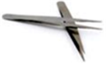镊子B．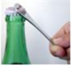起子C．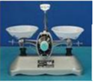托盘天平D．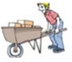独轮车
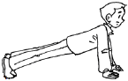
47．人体的各种运动相当复杂，但最基本的运动都是由肌肉牵引骨骼绕关节转动产生的，其模型就是杠杆，如我们做抬头，抬腰，垫脚等动作时，就用到了身上各种各样的杠杆。如图所示，晓华同学正在做俯卧撑，此时人体可视为一个杠杆，下列各图能正确表示其原理的是（ ）

A．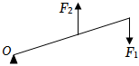B．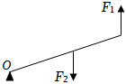C．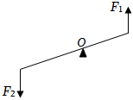 D．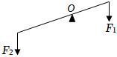
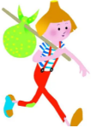
48．如图，是人用一根木棒挑着包袱向前赶路的情景，木棒可以看成以肩膀为支点的杠杆，为了减小手向下的压力，下列说法正确的是（ ）
A．可将包袱适当向人的后方移动
B．可将手适当向人的前方移动
C．可将木棒适当向人的后方移动
D．只要包袱的重力不变，无论如何调整都不会减小手向下的压力
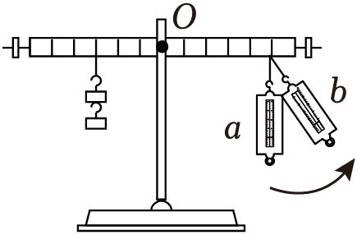
49．如图所示，始终保持杠杆水平平衡，将弹簧测力计由位置a缓慢地移到位置b，测力计的读数将（ ）

A．不断减小 B．不断增大
C．先减小，然后增大 D．先增大，然后减小
50．在探究杠杆平衡条件的实验中，杠杆处于水平平衡状态。若在杠杆两端的钩码上分别加挂一个完全相同的钩码，则（ ）
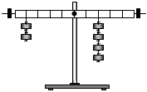
A．杠杆不能水平平衡，左端上升
B．杠杆不能水平平衡，右端上升
C．杠杆仍能处于水平平衡状态
D．以上说法都不正确

